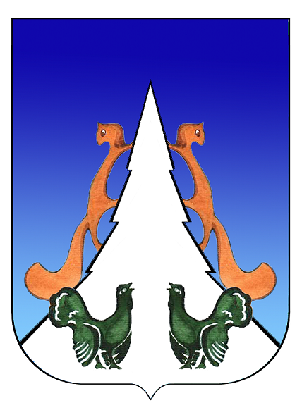

Ханты-Мансийский автономный округ – Югра
Советский район
городское поселение Агириш
А Д М И Н И С Т Р А Ц И Я
628245, Ханты-Мансийский автономный округ-Югра, телефон:(34675) 41233
Тюменской области, Советский район
п. Агириш факс:(34675) 41233
ул. Винницкая 16 эл.адрес: agirish@sovrnhmao.ru
ПОСТАНОВЛЕНИЕ

«01» сентября 2022 г. № 265/НПА

О внесении изменений в постановление администрации
городского поселения Агириш от 14.06.2022 № 189/НПА
«Об утверждении Положения о порядке ведения
долговой книги муниципального образования
городское поселение Агириш»
В соответствии с Бюджетным кодексом Российской Федерации, с Федеральным законом от 26.03.2022 № 65-ФЗ « О внесении изменений в Бюджетный кодекс Российской Федерации», Уставом городского поселения Агириш, постановляю:
1. Внести в постановление администрации городского поселения Агириш от 14.06.2022 № 189/НПА «Об утверждении Положения о порядке ведения долговой книги муниципального образования городское поселение Агириш» следующие изменения:

1.1. В Приложении 1:
1.1.1. Пункт 2.1 раздела 2 изложить в следующей редакции:
«2.1. Информация о долговых обязательствах (за исключением обязательств по муниципальным гарантиям) вносится финансово-экономическим отделом администрации городского поселения Агириш в муниципальную долговую книгу в срок, не превышающий пяти рабочих дней с момента возникновения соответствующего обязательства.».
2. Опубликовать настоящее постановление в бюллетене «Вестник городского поселения Агириш» и разместить на официальном сайте администрации городского поселения Агириш.
3. Настоящее постановление вступает в силу с момента официального опубликования.
4. Контроль исполнения настоящего постановления возлагаю на заместителя главы городского поселения Агириш.

Глава городского поселения Агириш Г.А.Крицына
"Приложение к Порядку ведения долговой книги муниципального образования городское поселение Агириш

